Grade 5
DESE and SPS suggest for students to engage in meaningful and productive learning for approximately half the length of a regular school day. Please determine what is best for your family or child and feel free to choose from the review activities/ lessons provided for each week. Please reach out to us if you have questions or concerns.
Word Work / Spelling
Week of June 1 |  | Week of June 8
Sight Word Lists- practice assigned words for the week. Make flashcards, write the words in different color markers, write on white boards.
Evan Moor Spelling Lists- Complete the spelling activities for that spelling list.
Spelling City.com- go to the assigned spelling list on www.spellingcity.com ;
- Students can complete “teach me” activities
- Students can choose a variety of “play” games to practice
- Students can take the online and paper quiz at the end of the week.
Sight Words:  many toward  into number  hundred first  people brother | Spelling List # 27  June 1-June 5 Spelling Teacher Video | Sight Words:  open though  four high  between under  story present  watch | Spelling List #28  June 8-June 12 Spelling Teacher Video
OTHER ACTIVITY IDEAS:
Art with Spelling: Choose 5-10 spelling words and write them 3 times using sidewalk chalk, paint, or draw with crayon/markers using bubble letters.
Word Search: Choose 10 words and create your own word search.
Memory: Select 10 words from the spelling list. Use index cards or pieces of paper. Write the word on one card and a sentence using the word on another card. Flip over cards and try to match words with sentences.

Vocabulary
Flocabulary- Students should login to www.flocabulary.com and go to the assigned vocabulary unit for the week.
- Students should watch vocabulary video.
- Students can choose activities to practice vocabulary- lyric lab, vocab cards, vocab game, etc.)
- Complete vocabulary activity sheets.
- Students can take online quiz and printed quiz.
Week of June 1 | Week of June 8
Word up Indigo:  I’ve Got My Flocab  Lesson 10  Class Code: CCJWVY  June 1-June 5 Vocabulary Teacher Video | Word Up Indigo  Play it Like a Game  Lesson 14  Class Code: CCJWVY  June 8-June 12 Vocabulary Teacher Video
OTHER ACTIVITY IDEAS:
Pictionary- Choose a vocabulary word and draw it out on paper. The player must guess the word.
Charades- Choose a vocabulary word and act it out for people to guess.
Memory- Write words and definitions on index cards. Match vocabulary cards with definitions.

Reading
IReady (ELA) Independent Level Practice- approximately 45 minutes per week - or-
Imagine Learning for ELL students
Both sites can be found on the Student Application Page

Independent Reading – Read books at student reading level for approximately 20 minutes per day. (Students can read books from home, www.getepic.com , or Scholastic Literacy Pro App on the Student Application Page

Scholastic News-students can go to the assigned Scholastic News Edition for the week on Scholastic News
Once on the Scholastic News login page- click CLEVER first; then login
- Read the articles, or listen to them read aloud online, or have a parent read them to student.
- Watch any videos related to the articles.
- Complete comprehension or writing activity sheets.
- Complete the “Quiz Whiz” when student has completed activities for this Scholastic Edition.

Week of June 1 | Week of June 8
Scholastic News: January 13 “What’s Hiding in this Drink?”  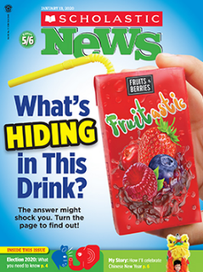  June 1-June 5 Reading Teacher Video | Scholastic News: April 13 “Can Kids Save the Planet?”  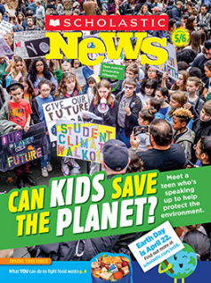  June 8-June 12 Reading Teacher Video
OTHER ACTIVITY IDEAS:
The Greek and Latin Root “script” means to write. Write a detailed description of your favorite outfit, your favorite place or pet. Read it to someone and see if they can guess what you are describing and ask them to add more descriptions. Take dictation (to write when you listen) of the details.

Read the Nutrition information on things that you eat and drink. How many grams of sugar are in it? Keep track of how much sugar you eat and drink in 1 day. See if you can eat and drink less sugar the next day. Create a food/sugar journal to check your health habits.

Writing
“Writing Assignments are connected to Scholastic Reading Assignments above.
Occasionally, teachers may include a writing assignment not linked to the Scholastic News.
Week of June 1 | Week of June 8
Step-Up Virtual Ceremony Essay/Poem: Right click the link below to open a Google Slides presentation providing directions and lessons to write an essay or poem that may be chosen to be showcased on our school’s virtual Step-Up ceremony for 5th graders.  June 1- June 5 Writing- Teacher Lesson | Character Analysis: Right click the link below to open a Google Slides presentation providing lessons to help you write a character analysis about the narrator of the story “Enemy Pie.”  June 8- June 12 Writing- Teacher Lesson
OTHER ACTIVITY IDEAS:
Letter Writing: Write a letter to yourself describing what it has been like to spend the last 2 ½ months learning from home. Describe the ups and downs of remote learning and your hopes for 6th grade. Put the letter in a safe place and open it next year on June 20, 2021.

Math
IReady (Math) Independent Level Practice- at least 45 minutes per week (Student Application Page)
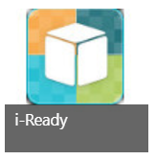
Xtra Math Fluency Practice- students can log in through the Student Application Page
Video Directions on how to access Xtra Math: https://youtu.be/kbhVl7n_uAE

IReady Math Grade Level Lesson
- Log into iReady-Choose Math Student Application Page
- Watch and Complete the Lesson Tutorial(s) for that week’s Lesson (Teacher assigned side)
- Click on the Bookshelf icon at bottom of screen. Complete assigned workbook pages (use scrap paper to show work, have family members check)
- Complete Comprehension Check for this week’s lesson. (Teacher assigned side)
Week of June 1 | Week of June 8
Ready Math Lesson 22 Multiplying Fractions in Word Problems  *Watch interactive tutorial on Understanding Products with Fractions (I-Ready Dashboard)  *Workbook pages 450-452  *Complete Comprehension Check for Lesson 22  by 6/05  June 1-June 5 Math Teacher Video  Suggested Due Date: 6/05/2020 | Ready Math Lesson 29 Classifying Two-Dimensional Figures  *Watch interactive tutorial video on Understanding Two- Dimensional Figures (I-Ready Dashboard)  *Workbook pages 601-604  *Complete Comprehension Check Lesson 29 by 6/12  June 8-June 12 Math Teacher Video  Suggested Due Date: 6/12/2020
OTHER MATH ACTIVITY IDEAS:
~Polygon Art: Create a drawing or a painting using the different 2-dimensional figures that you learned about. Ex. Draw a house using only polygons. (Triangles, squares, trapezoids, parallelograms, etc.)
~Math in the Kitchen: Bake or Cook a recipe using fractions and mixed numbers.

Science
Science Website login instructions

Stemscopes: students can log in through the Student Application Page
- assignments are in student “cart”
- Games and simulations also available

DiscoveryEd: students can log in through the Student Application Page
- Teacher may assign a task or location
- Students may also freely investigate topics that interest them

SuperScience: https://superscience.scholastic.com/
- Password: ssandrews
- this is an online magazine with videos and games

Brainpop Jr.: https://jr.brainpop.com/
- Login: frederickharrisschool
- Password: Hawks1
- Students may go to assigned work or investigate videos and activities that interest them
Weeks June 1-June 12
Climate Change
- Watch teacher video/lesson
June 1-June 12 Science Teacher Video

- Go to Superscience website
https://superscience.scholastic.com/
Password: ssandrews

- Go to April issue (below May/June)
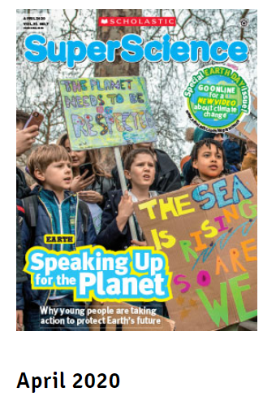
- Read the whole newsletter, including article on climate change
SPEAKING OUT FOR EARTH
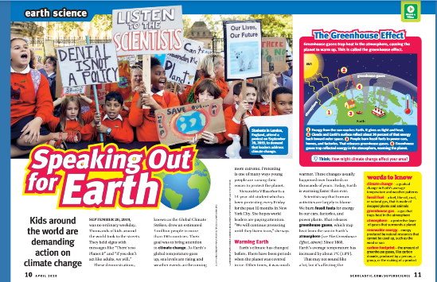

- Answer questions on this worksheet, save and email to andrewse@springfieldpublicschools.com
Super Science Read and Answer

Extras:
- Study jams: (no password needed) learn more about human impact with http://studyjams.scholastic.com/studyjams/jams/science/ecosystems/changes-ecosystems.htm
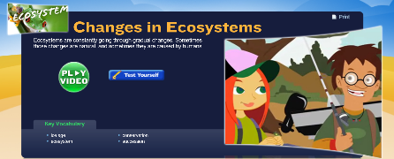
- Brainpop Jr: (password above) reduce, reuse, recycle
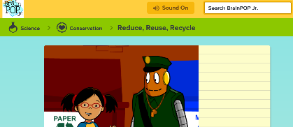
Other science activity ideas
Nature Walk: look for examples of how humans can impact the earth in a positive or negative way
Model it: Take a video of yourself acting out (modeling) the water cycle. Send to me on dojo
Build: make your own reduce/reuse/recycle poster

Submitting Work- Some work will be submitted automatically to teachers such as iready, imagine learning, Stemscopes, and spelling city. Other work can be sent in an attachment or photograph by email to the content area teacher or photographed and sent on class dojo.
We’d love you to send pictures of you learning at home to share on our website!

Grado 5
DESE y SPS sugieren que los estudiantes participen en un aprendizaje significativo y productivo durante aproximadamente la mitad de la duración de un día escolarregular. Por favor, determine qué es lo mejor para su familia o hijo y no dude en elegir entre las actividades de revisión / lecciones proporcionadas para cada semana. Comuníquese con nosotros si tiene preguntas o inquietudes.
Word Work / Ortografía
Semana del 1 de junio |  | Semana del 8 de junio
Listas de palabras a la vista- practicar palabras asignadas para la semana. Hacer tarjetas, escribir las palabras en diferentes marcadores de color, escribir en tableros blancos.
Evan Moor Spelling Lists- Completa las actividades ortográficas para esa lista de ortografía.
Ortografía City.com- ir a la lista de ortografía asignada en www.spellingcity.com;
- Los estudiantes pueden completar actividades de "enseñarme"
- Los estudiantes pueden elegir una variedad de juegos de "jugar" para practicar
- Los estudiantes pueden hacer el cuestionario en línea y en papel al final de la semana.
Palabras s ight:  muchos hacia  en número  cien primero  personas hermano | Lista de Ortografía n.o 27  1 de junio-junio 5 Video del profesor de ortografía | Palabras a la vista:  abierto aunque  cuatro de alto  entre menos  historia presente  Reloj | Lista de ortografía #28  8 de junio-junio 12 Ortografía Profesor Video
OTRAS IDEAS DE ACTIVIDAD:
Arte con ortografía: Elija 5-10 palabras ortográficas y escríbalas 3 veces usando tiza de la acera, pinten o dibuje con crayones/marcadores usando letras de burbujas.
Búsqueda de palabras: Elige 10 palabras y crea tu propia búsqueda de palabras.
Memoria: Seleccione 10 palabras de la lista de ortografía. list. Utilice tarjetas de índice o trozos de papel. Escriba la palabra en una tarjeta y una oración usando la palabra en otra tarjeta. Voltear las cartas y tratar de hacer coincidir las palabras con las oraciones.

Vocabulario
Flocabular- Los estudiantes deben iniciar sesión en www.flocabulary.com e ir a la unidad de vocabulario asignada para la semana.
- Los estudiantes deben ver el video del vocabulario.
- Los estudiantes pueden elegir actividades para practicar vocabulario- laboratorio lírico, tarjetas de vocabulario, juego de vocabulario, etc.)
- Hojas completas de actividades de vocabulario.
- Los estudiantes pueden tomar cuestionarios en línea y cuestionarios impresos.
Semana del 1 de junio | Semana del 8 de junio
Palabra hacia arriba Indigo:  I've Got My Flocab  Lección 10  Código de clase: CCJWVY  1 de junio-junio 5 Video del profesor de vocabulario | Word Up Indigo  Play it Like a Game  Lección 14  Código de clase: CCJWVY  8 de junio-junio 12 Vocabulario Maestro Video
OTRAS IDEAS DE ACTIVIDAD:
Pictionary- Elija una palabra de vocabulario y sáquela en papel. El jugador debe adivinar la palabra.
Charades- Elija una palabra de vocabulario y actuar para que la gente lo adivine.
Memoria:- escriba palabras y definiciones en tarjetasde índice. Coincide con las tarjetas de vocabulario con las definiciones.

Lectura
Práctica de Nivel Independiente IReady (ELA)- aproximadamente 45 minutos por semana - o-
Imagine el aprendizaje para los estudiantes de ELL
Ambos sitios se pueden encontrar en la página de solicitud de estudiante

Lectura independiente – Leer libros a nivel de lectura de los estudiantes durante aproximadamente 20 minutos por día. (Los estudiantes pueden leer libros desde casa, www.getepic.com o aplicación Scholastic Literacy Pro en la página de solicitud de estudiante

Scholastic News-los estudiantes pueden ir a la edición de Scholastic News asignada para la semana en Scholastic News
Una vez en la página de inicio de sesión de Scholastic News- haga clic en CLEVER primero; a continuación, inicie sesión
- Lea los artículos, o escúchelos leer en voz alta en línea, o pida a un padre que los lea al alumno.
- Vea cualquier vídeo relacionado con los artículos.
- Comprehensión completa o escribir hojas de actividades.
- Completa el "Quiz Whiz" cuando el estudiante haya completado las actividades para esta Edición Escolar.

Semana del 1 de junio | Semana del 8 de junio
Noticias escolásticos: 13 de enero "¿Qué se esconde en esta bebida?"  1 de junio-5 de junio Vídeodel profesor Reading | Noticias Escolásticos: 13 de abril "¿Pueden los niños salvar el planeta?"  June 8-June 12 Reading Teacher Video
OTRAS IDEAS DE ACTIVIDAD:
El "script" de raíz griega y latina significa escribire. Escribe una descripción detallada de tu atuendo favorito, tu lugar o mascota favorito. Léelo a alguien y vea si puede adivinar lo que está describiendo y pídale que agregue más descripciones. Tome el dictado (para escribir cuando escuche) los detalles.

Lee la información de Nutrición sobre las cosas que comes y bebes. ¿Cuántos gramos de azúcar hay en él? Lleve un registro de la cantidad de azúcar que come y bebe en 1 día. A ver si puedes comer y beber menos azúcar al día siguiente. Crea un diario de alimentos y azúcar para verificar tus hábitos de salud.

Escritura
"Las asignaciones de escritura están conectadas a las asignaciones de lectura escolar anteriores.
Ocasionalmente, los maestros pueden incluir una tarea de escritura no vinculada a las Noticias Escolásticos.
Semana del 1 de junio | Semana del 8 de junio
Step-Up Virtual Ceremony Essay/Poem: Haga clic con el botón derecho en el siguiente enlace para abrir una presentación de Diapositivas de Google que proporcione instrucciones y lecciones para escribir un ensayo o poema que pueda ser elegido para ser exhibido en la ceremonia virtual Step-Upde nuestra escuela para 5 grados. ^{th}  1 de junio a 5 de junio Escritura- Lección de maestro | Análisis de personajes: Haga clic con el botón derecho en el siguiente enlace para abrir una presentación de Diapositivas de Google que le proporcione lecciones que le ayudarán a escribir un análisis de personajes sobre el narrador de la historia "Enemy Pie".  8 de junio- 12 de junio Escritura- Lección de maestro
OTRAS IDEAS DE ACTIVIDAD:
Escritura de cartas: Escriba una carta a sí mismo describiendo lo que ha sido pasar los últimos 2 meses y medio aprendiendo desde casa. Describa los altibajos del aprendizaje remoto y sus esperanzas de 6o^{th} grado. Ponga la carta en un lugar seguro y ábrala el próximo año el 20 de junio de 2021.

Matemática
IReady (Matemáticas) Práctica de Nivel Independiente- al menos 45 minutos por semana (Página de Solicitud deEstudiante)
Práctica de Fluidez Matemática Xtra- los estudiantes pueden iniciar sesión a través de la Página de Solicitud de Estudiante
Instrucciones de vídeo sobre cómo acceder a Xtra Math: https://youtu.be/kbhVl7n_uAE

Lección de nivel de grado de matemáticas IReady
- Inicie sesión en la página de solicitud de estudiante de matemáticas iReady-Choose
- Ver y completar los tutoriales de lección para la lección de esa semana (lado asignado por el maestro)
- Haga clic en el icono estantería en la parte inferior de la pantalla. Completar las páginas del libro de trabajo asignadas (utilice papel de desecho para mostrar el trabajo, haga que los miembros de la familia revisen)
- Complete Comprehension Check para la lección de esta semana. (Lado asignado del maestro)
Semana del 1 de junio | Semana del 8 de junio
Lección de matemáticas lista 22 Multiplicar fracciones en problemas de palabras  *Vea el tutorial interactivo sobre la comprensión de productos con fracciones (I-Ready Dashboard)  *Páginas del libro 450-452  *Comprobación completa de la comprensión para la lección 22  para 6/05  1 de junio-junio 5 Video del profesor de matemáticas  Fecha de vencimiento sugerida: 6/05/2020 | Lección matemática lista 29 Clasificación de figuras bidimensionales  *Vea el video tutorial interactivo sobre la comprensión de las figuras dimensionales dos (I-Ready Dashboard)  *Páginas del libro 601-604  *Completar la lección de comprobación de comprensión 29 por 6/12  8 de junio-junio 12 Video del profesor de matemáticas  Fecha de vencimiento sugerida: 6/12/2020
OTRAS IDEAS DE ACTIVIDAD DE LAS MATEMÁTICAS:
•Arte de polígono: Crea un dibujo o una pintura usando las diferentes figuras de 2 dimensiones que aprendiste. Por ejemplo, dibuje una casa usando sólo polígonos. (Triángulos, cuadrados, trapezoides, paralelogramas, etc.)
Matemáticas en la cocina: Hornee o cocine una receta usando fracciones y números mixtos.

Ciencia
Instrucciones de inicio de sesión en el sitio web de Science

Stemscopes: students puede iniciar sesión a través de la página de solicitud de estudiante
- tareas están en el estudiante "carro"
- Juegos y simulaciones también disponibles

DiscoveryEd: los estudiantes pueden iniciar sesión a través de la página de solicitud de estudiante
- El maestro puede asignar una tarea o ubicación
- Los estudiantes también pueden investigar libremente temas que les interesen

SuperScience: https://superscience.scholastic.com/
- Contraseña: ssandrews
- esta es una revista en línea con videos y juegos

Brainpop Jr.: https://jr.brainpop.com/
- Inicio de sesión: frederickharrisschool
- Contraseña: Hawks1
- Los estudiantes pueden ir al trabajo asignado o investigar videos y actividades que les interesen
Semanas Junio 1-Junio 12
Cambio climático
- Vea el video/lección del profesor
1 de junio-junio 12 Profesor de Ciencias Video

- Vaya al sitio web de Superscience
https://superscience.scholastic.com/
Contraseña: ssandrews

- Ir a la edición de abril (por debajo de mayo/junio)
- Lea el boletín completo, incluido el artículo sobre el cambio climático QUE HABLA POR LA TIERRA

- Responda preguntas en esta hoja de trabajo, guarde y envíe un correo electrónico a andrewse@springfieldpublicschools.com
Super Science Leer y Responder

Extras:
- Atascos de estudio: (no se necesita contraseña) aprender más sobre el impacto humano con http://studyjams.scholastic.com/studyjams/jams/science/ecosystems/changes-ecosystems.htm
- Brainpop Jr: (contraseña arriba) reducir, reutilizar, reciclar
Otras ideas de actividades científicas
Nature Walk: busca ejemplos de cómo los seres humanos pueden impactar la tierra de una manera positiva o negativa
Modelarlo: Toma un video de ti mismo actuando (modelando) el ciclo del agua. Envíame al dojo
Construir: haz tu propio póster de reducción/reutilización/reciclaje

Envío de trabajo- Algunos trabajos se enviarán automáticamente a los profesores como iready, imagine learning, Stemscopes y spelling city. Otros trabajos pueden ser enviados en un archivo adjunto o fotografía por correo electrónico al profesor del área de contenido o fotografiados y enviados en el dojo de clase.
¡Nos encantaría que enviaras fotos de tu aprendizaje en casa para compartirlas en nuestro sitio web!

